UNIVERSIDADE POSITIVO

NOME COMPLETO E POR EXTENSO DOS(AS) AUTORES(AS)

**O TÍTULO DEVE SER CLARO E PRECISO: SUBTÍTULO (SE HOUVER) DEVE SER PRECEDIDO DE DOIS PONTOS CONFIRMANDO SUA VINCULAÇÃO AO TÍTULO**

CIDADE

ANO DA ENTREGA

**NOME COMPLETO E POR EXTENSO DO(A) AUTOR(A)**

**O TÍTULO DEVE SER CLARO E PRECISO: SUBTÍTULO (SE HOUVER) DEVE SER PRECEDIDO DE DOIS PONTOS CONFIRMANDO SUA VINCULAÇÃO AO TÍTULO**

Trabalho de conclusão de curso de graduação/Dissertação/Tese apresentada como requisito para obtenção do título de Bacharel/Licenciado/Tecnólogo/Mestre/Doutor em Nome do Curso/Programa da Universidade Positivo.

Orientador(a): Nome completo e por extenso.

**CIDADE**

**ANO DA ENTREGA**

SUMÁRIO

1 Introdução 13

1.1 Paginação 13

1.2 Exemplos de utilização de numeração progressiva 13

2 Seção primária (CAIXA ALTA e NEGRITO) 14

2.1 Seção secundária (negrito) 14

2.1.1 Seção terciária (sem negrito) 14

2.1.1.1 Seção quaternária (sublinhado) 14

2.1.1.1.1 Seção quinária (itálico) 14

3 Desenvolvimento 15

3.1 Regras gerais de apresentação 15

3.2 Margens 15

3.3 Espaçamento 15

3.4 Ilustrações 16

3.5 Tabelas 20

3.6 Citações 21

4 Conclusão (ou considerações finais) 23

REFERÊNCIAS 24

APÊNDICE A - Questionário de pesquisa 26

APÊNDICE B - Roteiro da entrevista 28

anexo A - Lei n. 9.610, de 19 de fevereiro de 1998 30

O sumário é um elemento obrigatório e deve ser colocado como último elemento pré-textual. O sumário deve ser apresentado conforme segue:

1. Introdução

Parte inicial do texto, na qual devem constar o tema e a delimitação do assunto tratado, objetivos da pesquisa e outros elementos necessários para situar o tema do trabalho. Após o início de uma seção, recomenda-se a inserção de um texto ou, no mínimo, uma nota explicativa sobre a seção iniciada.

**1 INTRODUÇÃO**

## Paginação

Todas as folhas do trabalho, a partir da folha de rosto, devem ser contadas sequencialmente, mas não numeradas. A numeração deve ser inserida à partir da primeira folha da parte textual (Introdução), em algarismos arábicos, no canto superior direito da folha. Havendo apêndices e anexos, as suas folhas devem ser paginadas de maneira contínua.

## Exemplos de utilização de numeração progressiva

Nos títulos com indicativo numérico não se utilizam pontos, hífen, travessão, ou qualquer sinal após o indicativo de seção ou de título.

A numeração progressiva para as seções do texto deve ser adotada para evidenciar a sistematização do conteúdo do trabalho.

Destacam-se gradativamente os títulos das seções, utilizando-se tipograficamente com recursos como letra maiúscula, negrito, itálico ou sublinhado.

No sumário, os títulos devem aparecer de forma idêntica ao texto.

1. Seção primária (CAIXA ALTA e NEGRITO)

As seções primárias devem iniciar **sempre** em páginas distintas. Entre uma seção e outra sempre haverá um texto.

Texto justificado, com recuo especial na primeira linha de 1,5 cm. Não utilizar tab (1,25 cm). Os títulos das seções devem ser separados do texto que os precede por 1 (um) espaço (1,5 cm).

## Seção secundária (negrito)

Texto, texto, texto, texto, texto, texto, texto, texto, texto, texto, texto, texto, texto, texto, texto, texto, texto, texto, texto, texto, texto, texto, texto, texto, texto.

### Seção terciária (sem negrito)

Texto, texto, texto, texto, texto, texto, texto, texto, texto, texto, texto, texto, texto, texto, texto, texto, texto, texto, texto, texto, texto, texto, texto, texto, texto.

#### Seção quaternária (sublinhado)

Texto, texto, texto, texto, texto, texto, texto, texto, texto, texto, texto, texto, texto, texto, texto, texto, texto, texto, texto, texto, texto, texto, texto, texto, texto.

##### Seção quinária (itálico)

Texto, texto, texto, texto, texto, texto, texto, texto, texto, texto, texto, texto, texto, texto, texto, texto, texto, texto, texto, texto, texto, texto, texto, texto, texto.

1. Desenvolvimento

Parte principal do trabalho, que contém a exposição ordenada e pormenorizada do assunto. É composta de revisão de literatura, dividida em seções e subseções, material e métodos e/ou metodologia e resultados, agora descritos detalhadamente. Cada seção ou subseção deverá ter um título apropriado ao conteúdo.

Deve-se utilizar sempre a terceira pessoa do singular na elaboração do texto, mantendo-se a forma impessoal.

## Regras gerais de apresentação

Constituem-se como padrão para apresentação de trabalhos acadêmicos:

* Tamanho da fonte: Arial ou Times New Roman, tamanho 12. Deve-se utilizar apenas um dos tipos escolhidos em todo o trabalho. Fonte tamanho 10 para citações de mais de três linhas, notas de rodapé e legendas, corpo e fonte das ilustrações e tabelas e paginação.
* Formato do título: o título do trabalho, na capa e na folha de rosto, deve aparecer em CAIXA ALTA, negrito, centralizado e fonte tamanho 12. Havendo subtítulo, este deve ser precedido por dois pontos, escrito também em CAIXA ALTA, negrito e sem ponto final;
* Parágrafo: com recuo na primeira linha de 1,5 cm, justificado, sem espaçamento anterior ou posterior.

## Margens

Utilizar margens esquerda e superior de 3 cm; e margens direita e inferior de 2 cm; Tamanho do papel: A4; Cabeçalho e rodapé: 1,25 cm.

## Espaçamento

As notas, as referências e a natureza do trabalho devem ser digitadas em espaço simples; Todo o texto deve ser formatado com espaço de 1,5 cm entre linhas (sem espaçamento antes/depois).

As citações com mais de três linhas (longas) são em espaço simples e com recuo de 4 cm da margem esquerda. “As referências devem ser elaboradas em espaço simples, alinhadas à margem esquerda do texto e separadas entre si por uma linha em branco de espaço simples”. (ABNT, 2018).

## Ilustrações

São ilustrações: **figuras, quadros, gráficos, fotografias**, retratos, desenhos, gravuras, imagens, fluxogramas, organogramas, esquemas, mapas, plantas e **diferenciam-se das tabelas**. As ilustrações devem ser inseridas o mais próximo possível do texto a que se refere, mas mantendo um espaço (1,5 cm) de separação.

Qualquer que seja o tipo de ilustração, sua identificação deve ser posicionada na parte **superior**, precedida da palavra designativa, seguida de seu número de ordem de ocorrência no texto, em algarismos arábicos, do respectivo título e/ou legenda. A fonte deve ser tamanho 1

0. Após a legenda, deve-se apresentar ilustração e em seguida citar a fonte de onde foi retirada a ilustração, exemplo: Fonte: Autor (data), bem como deve-se referenciá-la, de forma completa, na seção Referências.

* Para inserir legendas nas ilustrações e tabelas:

1) Na guia **Referências**, no grupo **Legendas**, clicar em **Inserir Legenda**.

2) Na lista **Rótulo**, selecionar o rótulo que descreve melhor o objeto. Se a lista não contiver o rótulo correto, clicar em **Novo Rótulo**, digitar o novo rótulo na caixa **Rótulo** e clicar em **OK**.

3) Digitar o texto, incluindo a pontuação que deseja exibir depois do rótulo e clicar ***enter*** para utilizar a formatação apropriada para a Fonte.

Utilizar sempre a primeira linha da folha.

A seguir, um modelo de formatação de figura:

Figura 1 - As dimensões curriculares de pré-escolar

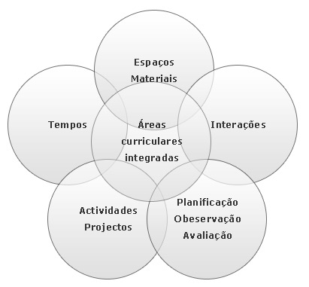

Fonte: Centro Social de Azurva (2020)

Texto, texto, texto, texto, texto, texto, texto, texto, texto, texto, texto, texto.

Figura 2 - Glândulas exócrinas e endócrinas

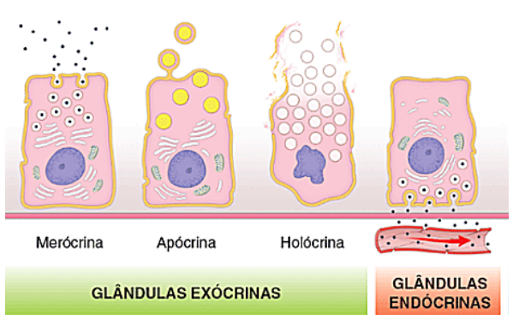

Fonte: Adaptado de Ross e Pawlina (2018, p. 144)

A seguir, um modelo de formatação de fotografia:

Fotografia 2 - Entrada da Biblioteca Mario Vargas Llosa, Lima (Peru)

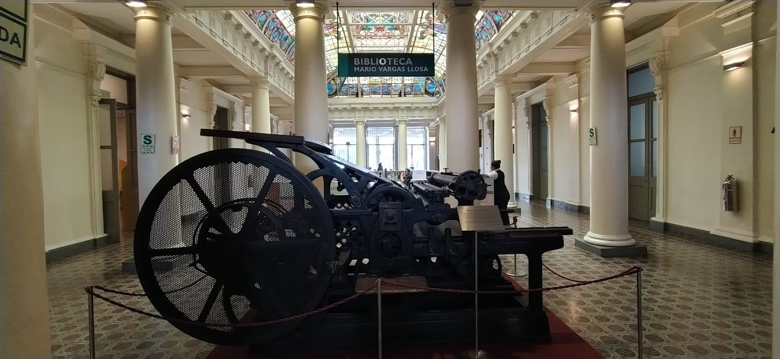

Fonte: Autoria própria (2019)

1. Conclusão (ou considerações finais)

Parte final do texto, na qual se apresentam as conclusões do trabalho acadêmico, usualmente denominada Considerações Finais. Pode ser usada outra denominação similar que indique a conclusão do trabalho.

REFERÊNCIAS

ASSOCIAÇÃO BRASILEIRA DE NORMAS TÉCNICAS. **ABNT** **NBR 6023:** informação e documentação: referências: elaboração. Rio de Janeiro: ABNT, 2018. (Modelo de referência com pessoa jurídica).

ASSOCIAÇÃO BRASILEIRA DE NORMAS TÉCNICAS. **ABNT NBR 10520:** informação e documentação: citações em documentos - apresentação. Rio de Janeiro: ABNT, 2002. (Pessoa jurídica).

Caso seja necessário, senão foi utilizada nenhuma referência (livro ou site relevantes) ignorar tal sessão.

Todas as referências alinhadas à margem esquerda. Mais informações consultar: ABNT NBR 6023.